5.2. Tek Değişkenli Sürekli Dağılımlar

**5.2.1. Sürekli Düzgün Dağılım**

Olasılık yoğunluk fonksiyonu  ve  olmak üzere,



şeklinde olan bir  rasgele değişkenine  aralığında *sürekli düzgün dağılıma sahiptir* denir ve  ile gösterilir. Sürekli düzgün dağılım yerine genellikle sadece düzgün dağılım ifadesi kullanılır.

5

*Şekil 5.2.1 Düzgün dağılımın olasılık yoğunluk fonksiyonu ve dağılım fonksiyonu*

Olasılık yoğunluk fonksiyonu ile dağılım fonksiyonunun grafikleri Şekil (5.2.1) de verildiği gibi olup dağılımın ilk iki momenti ile varyansı

, 



olup dağılımın moment çıkaran fonksiyonu ve karekteristik fonksiyonu

, 

şeklinde hesaplanmıştır. Dikkat edilirse bu fonksiyonlar  noktasında tanımlı değildir. Dağılımın  nci momenti ise



olarak hesaplanmıştır.

|  |  |
| --- | --- |
| Ayrıca,  olmak üzere  olasılığı,    dır. | 5 |

Eğer  rasgele değişkeninin dağılımı  ise dağılımın bütün momentleri ve varyansı

 and  and 

olup merkezi momentler



veya



şeklindedir. Gerçekten integralde  denirse,  olur ve sınırlar  için  ve  için  olur. Buradan,

elde edilir. Eğer  tek tamsayı ise  çift olacağından  olur ve buradan



elde edilir. Bununla birlikte,  çift bir tamsayı ise  tek olup  dir. Dolayısı ile,



bulunur.

**5.2.2. Gamma Dağılımı**

Bu dağılımın özelliklerine geçmeden Gamma dağılımı ile ilgili,

, , , 

eşitliklerini hatırlayalım. Buradan,



şeklinde tanımlanan  fonksiyonunun tanım kümesi üzerinden integrali



olduğundan  fonksiyonu bir olasılık yoğunluk fonksiyonudur.  rasgele değişkeni böyle bir olasılık yoğunluk fonksiyonuna sahip ise  Gamma dağılımına sahiptir denir ve  ile gösterilir.  ise  için



olup dağılımın bütün momentleri  eşitliğinden elde edilir. Buradan dağılımın ilk iki momenti ve varyansı,







dir.  ise dağlımın moment çıkaran fonksiyonu da Gamma fonksiyonunun özelliklerinden  için



şeklinde bulunmuştur.  ve  olmak üzere  veya kısaca  olasılığı  integrali ile hesaplanır. Örneğin,  için

 olarak hesaplanmıştır. Bu olasılık aşağıda (Şekil (5.2.2)) gösterilen taralı alandır.

Olasılık ve istatistikte çok karşılaşılan dağılımların bazıları (Üstel ve Ki-kare gibi) Gamma dağılımının özel halidir. Şimdi, bu özel durumları inceleyelim.

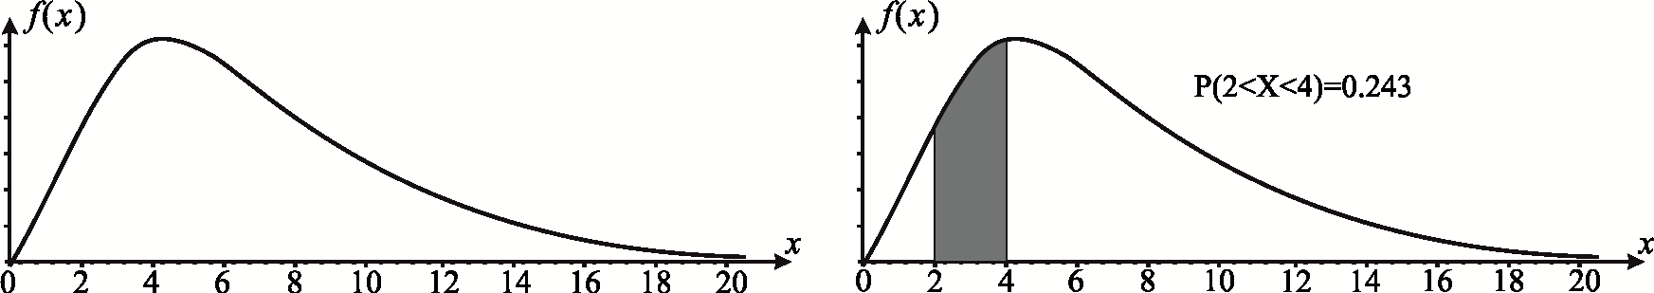

*Şekil 5.2.2 ,  için Gamma dağılımının olasılık yoğunluk fonksiyonu*

**2a Üstel Dağılım**

 olsun.  için  in olasılık yoğunluk fonksiyonu,



şeklinde olup  rasgele değişkeni üstel dağılıma sahiptir ve  ile gösterilir. Dağılımın momentleri ve varyansı Gamma dağılımının momentlerinde  yazılarak bulunur. Yani,

 ve 

dir.  dağılımının bütün momentlerinin  şeklinde olduğundan  için  olup üstel dağılımın bütün momentleri  şeklindedir. Dağılımın moment çıkaran fonksiyonu da Gamma dağılımının moment çıkaran fonksiyonunda  yazılarak bulunur. Yani,  dağılımının moment çıkaran fonksiyonu  için  dir. Üstel dağılımın olasılık yoğunluk fonksiyonu ile dağılım fonksiyonunun grafikleri  için Şekil (5.2.3) de verildiği gibidir.

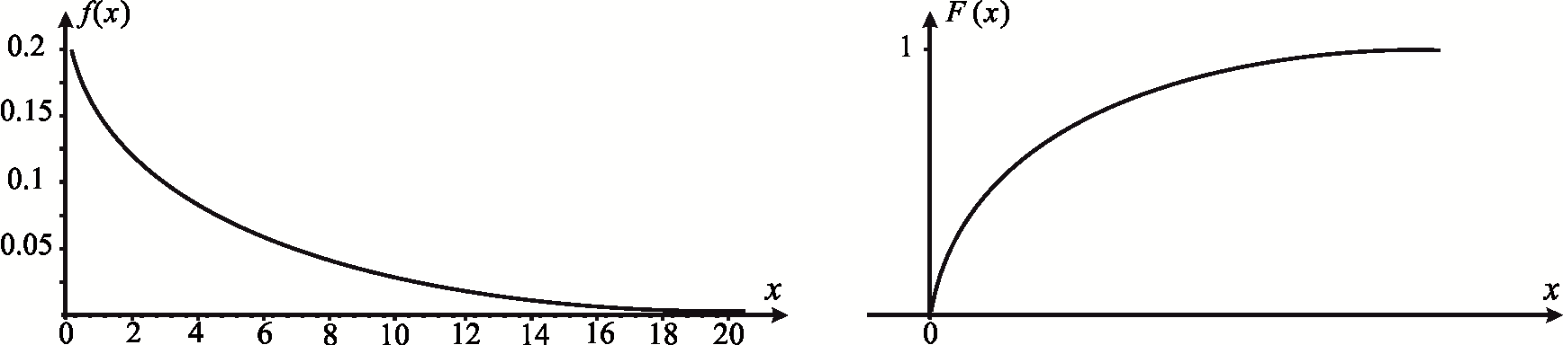

*Şekil 5.2.3  için üstel dağılımın olasılık yoğunluk fonksiyonu ve dağılım fonksiyonu*

Bir  rasgele değişkeninin ortancası (medyanı)  ve  koşullarını sağlayan bir  sayısıdır. Bu olasılıklar

 ve 

olup dağılımın medyanı  eşitliğinden  olarak elde edilir. Yani, Üstel dağılımın medyanı  dir.

**2b Ki-Kare Dağılımı**

 olsun.  ve  için olasılık yoğunluk fonksiyonu,



olur. Olasılık yoğunluk fonksiyonu bu şekilde olan  rasgele değişkenine *serbestlik derecesi  olan ki-kare dağılımına sahiptir* denir ve  ile gösterilir. Dağılımın momentleri Gamma dağılımının momentlerinde  ve  yazılarak bulunur. Yani,

 ve 

dir. Ki-kare dağılımının beklenen değeri serbestlik derecesine, varyansı da serbestlik derecesinin iki katına eşittir. Bu dağılım, ileride göreceğimiz normal dağılan bir rasgele değişkenin fonksiyonu (karesi) olarak da karşımıza çıkmaktadır ve istatistikte çok kullanılan dağılımlardan biridir.Dağılımın bütün momentleri Gamma dağılımının özelliklerinden elde edilir. Kısaca  rasgele değişkeni  dağılımlı bir rasgele değişken ise,  in bütün momentleri



şeklinde hesaplanır. Dağılımın olasılık yoğunluk fonksiyonunun grafiği  için aşağıdadır. Ayrıca,  olmak üzere  olasılığı Şekil (5.2.4) de belirtilen taralı alandır.

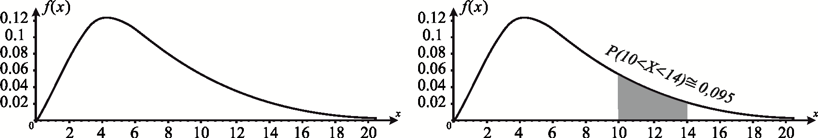

*Şekil 5.2.4  için ki-kare dağılımının olasılık yoğunluk fonksiyonu*

 olmak üzere  olasılığı,  olup



olarak hesaplanmıştır. Bu dağılım istatistikte çok kullanılan dağılımlardan biri olduğu için değişik serbestlik dereceleri için olasılıklar hesaplanmış ve tablolaştırılmıştır. Bu tablolar hemen hemen birçok istatistik kitabında bulunmaktadır. Örneğin,  dağılımı için  olasılığı (Maple VIII)



olarak hesaplanmıştır. Tablo değerleri (ki-kare dağılım tabloları) kullanılarak aynı olasılık,



olarak bulunmuştur.

**2c Weibull Dağılımı**

 olsun.  için  dönüşümünün olasılık yoğunluk fonksiyonu,



dir. Olasılık yoğunluk fonksiyonu bu şekilde olan  rasgele değişkenine *Weibull dağılımına sahiptir* denir. Dağılımın bütün momentleri  dönüşümü ile kolayca elde edilir. Gerçekten,  ise  olup  dır. Buradan da,



dir. Burada  denirse dağılımın bütün momentleri



şeklinde hesaplanmış olur. Buradan, dağılımın ilk iki momenti

 ve 

şeklinde yazılır. Buradan, da dağılımın varyansı  olur.  nın bazı değerleri için dağılımın ilk dört momeni ile varyansı hesaplanarak aşağıda tablo halinde verilmiştir.

|  |  |  |  |  |
| --- | --- | --- | --- | --- |
|  |  |  |  |  |
|  |  |  |  |  |
|  |  |  |  |  |
|  |  |  |  |  |
|  |  |  |  |  |
|  |  |  |  |  |

Weibull dağılımının olasılık yoğunluk fonksiyonunun grafiği de  ve  için Şekil (5.2.5) de verilmiştir.

,  için dağılımın olasılık yoğunluk fonksiyonu,



şeklinde olup  olasılığı,



olarak hesaplanmıştır. Bu olasılık da, Şekil (5.2.5) de gösterilen taralı alandır.

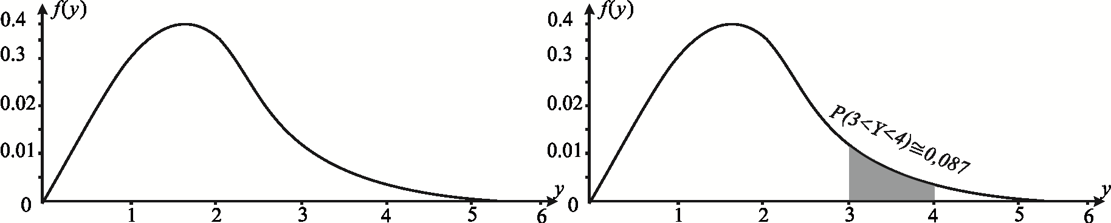

*Şekil 5.2.5 ,  için Weibull dağılımının olasılık yoğunluk fonksiyonu*

**5.2.3. Beta Dağılımı**

Matematikte Beta fonksiyonu,



olarak tanımlanır ve Beta ve Gamma fonksiyonları arasında



şeklinde bir ilişki vardır. Buradan,



şeklinde tanımlanan fonksiyonun tanım bölgesi üzerinden integrali 1 dir. Yani, bu fonksiyon bir olasılık yoğunluk fonksiyonudur. Böyle bir olasılık yoğunluk fonksiyonuna sahip  rasgele değişkenine *Beta dağılımına sahiptir* denir ve  ile gösterilir. Bütün  için





olduğundan dağılımın momentleri



formülü ile hesaplanır. Bu formülden dağılımın ilk iki momenti,





olup dağılımın varyansı da,



dir.  dağılımı  için  dir. Yani düzgün dağılım, Beta dağılımının özel halidir.  dağılımının olasılık yoğunluk fonksiyonunun grafiği aşağıda Şekil (5.2.6) da vwerilmiştir.

5

*Şekil 5.2.6  dağılımının olasılık yoğunluk fonksiyonu*

 ise olasılık yoğunluk fonksiyonu,



şeklinde olup  olasılığı



olarak hesaplanmıştır.

**Örnek 5.2.1** Yukarıda,  fonksiyonu ile  fonksiyonu arasındaki ilişki verildi. Beta ve Gamma dağılımları arasında da benzer bir ilişki beklenebilir.  ve  bağımsız ,  olsun.  dönüşümünün dağılımı  dir. Şimdi bunu gösterelim.

 ve  bağımsız olduğundan ortak olasılık yoğunluk fonksiyonu,



şeklinde yazılır.  yardımcı dönüşümü ile ters dönüşümler  ve  olur. Ayrıca,  ve  olduğu açıktır. Jacobien matrisi ve determinantı,



olup  ile  nin ortak olasılık yoğunluk fonksiyonu,  için



olarak elde edilir. Buradan  nun marjinal olasılık yoğunluk fonksiyonu, ortak olasılık yoğunluk fonksiyonunun  üzerinden integrali ile bulunur. Gamma fonksiyonunun özelliğinden faydalanılarak  nun olasılık yoğunluk fonksiyonu  için,





olarak bulunmuştur. Bu fonksiyon da  dağılımının olasılık yoğunluk fonksiyonudur

**5.2.4. Cauchy Dağılımı**

 rasgele değişkeninin olasılık yoğunluk fonksiyonu,



şeklinde ise,  Cauchy dağılımına sahiptir denir ve  ile gösterilir. Bu fonksiyon,



olduğundan bir olasılık yoğunluk fonksiyonudur. Cauchy dağılımının en belirgin özelliği hiçbir momentinin olmamasıdır. Dağılım  ya göre simetrik olup  için olasılık yoğunluk fonksiyonunun grafiği aşağıda Şekil (5.2.7) de verilmiştir.

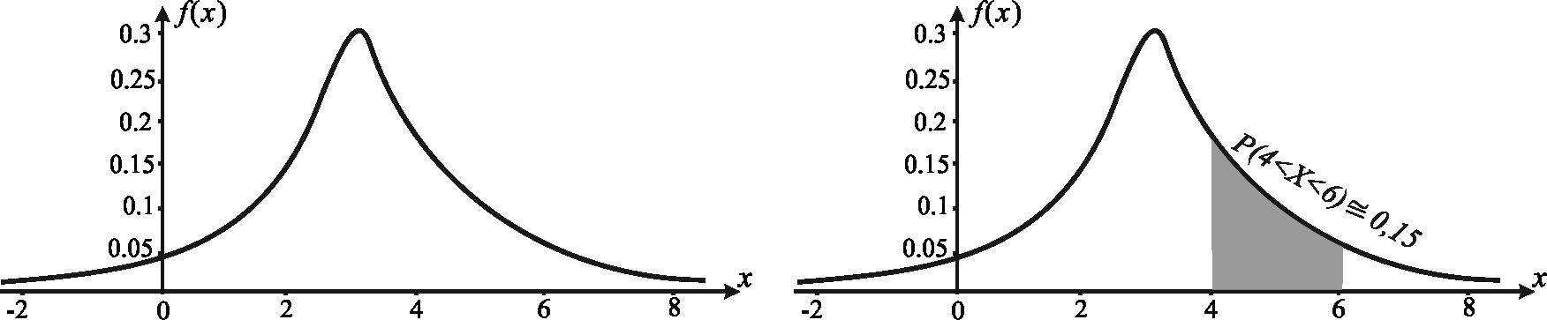

*Şekil 5.2.7  için Cauchy dağılımının olasılık yoğunluk fonksiyonu*

 rasgele değişkeni Cauchy dağılımına sahip olsun.  olasılığı,



olarak hesaplanmıştır. Bu olasılık Şekil (5.2.7) de belirtilen taralı bölgenin alanıdır. Benzer şeklde,





dir.

**5.2.5. Normal Dağılım**

İstatistikte ve bir çok bilim alanında kuşkusuz en çok kullanılan normal dağılımdır. Bunun nedenlerinden biri, bir sonraki bölümde inceleyeceğimiz merkezi limit teoremi ile ilgilidir. Merkezi limit teoremine göre, ortalamada hemen hemen bütün dağılımlar normal dağılıma yakınsar. Kitlelerin bilinmeyenleri hakkında istatistiki sonuç çıkarım için verilerin normallik varsayımı olmazsa olmaz koşullardan biridir. Normallik özelliğinin sağlanmadığı durumlarda değişik teknikler ile normallik varsayımı sağlatılmaya çalışılır. Normallik varsayımı sağlandıktan sonra analizlerin ve devamında istatistiki sonuç çıkarımların yapılması gerekir. Normal dağılımın uygulamada önemi hakkında ne yazılırsa yazılsın yine de eksik kalan bir şeyler mutlaka olacaktır.

 rasgele değişkeninin olasılık yoğunluk fonksiyonu ve  için,



şeklinde ise  e beklenen değeri , varyansı  olan *normal dağılıma sahiptir* denir ve  ile gösterilir.

 ise  rasgele değişkeni beklenen değeri , varyansı  olan standart normal dağılıma sahiptir ve  şeklinde ifade edilir. Standart normal dağılımın olasılık yoğunluk fonksiyonu da,



şeklindedir. Standart normal dağılımın olasılıkları için tablolar düzenlenmiştir. Bu tablolar hemen hemen bütün istatistik kitaplarında bulunmaktadır. Örneğin  için  olasılığı normal dağılım tablosundan  olarak bulunur. Bu olasılık Şekil (5.2.8) de gösterilen taralı bölgenin alanıdır.

5

*Şekil 5.2.8 Standart normal dağılımın olasılık yoğunluk fonksiyonu*

Standart normal dağılımın olasılık yoğunluk fonksiyonu sıfır noktasına göre simetriktir. Dolayısı ile,  ile  olasılıkları aynıdır.

Bir  fonksiyonu tanımlı olduğu her  için  özelliğini sağlıyorsa çift,  ise tektir. İki çift fonksiyonun çarpımı çift, iki tek fonksiyonun çarpımı da çift olup, tek bir fonksiyon ile çift bir fonksiyonun çarpımı tektir. Buna göre,



olduğundan  fonksiyonu çifttir. Ayrıca,  fonksiyonu ise   olduğundan tektir. Buradan  olmak üzere herhangi bir  fonksiyonu için



eşitliği yazılabilir.  fonksiyonu tek olduğundan,



dır. Dağılımın ikinci momenti ise,



dir (Maple VIII). Buradan standart normal dağılımın varyansı da,



olur.  ise  olduğundan,  dağılımının beklenen değer ve varyansı,

 ve 

şeklinde bulunur.

 ise olasılıklar standart normal dağılıma dönüştürülerek standart normal dağılım tablosundan bulunur. Örneğin,  ise  ve  olup  dir. Buradan  olasılığı,



şeklinde standart normal dağılım tablosundan bulunur.

Şimdi,  olmak üzere olasılık yoğunluk fonksiyonu  için



fonksiyonun olasılık yoğunluk fonksiyonu olduğunu gösterelim.  fonksiyonu çift olup,



dir. Ayrıca,  integralinin doğrudan hesaplanması zordur. İntegralin çift katlı integrale dönüştürülmesi integral hesabını kolaylaştırır.



denkliklerinden,  için  olduğunu göstermek yeterlidir.  ve  için  ve  kutupsal koordinat dönüşümlerinden  olup yukarıdaki çift katlı integral,



olarak hesaplanır. Yani,  bir olasılık yoğunluk fonksiyonudur.

 dağılımının moment çıkaran fonksiyonu,  dir. Buradan da,  dağılımının moment çıkaran fonksiyonu  eşitliğinden,



olarak bulunur.

**Örnek 5.2.2** a)  ise  nin bütün momentlerinin



formülü ile hesaplanabilir. Şimdi bunu gösterelim.  için



olup çift  ler için  dönüşümü ile  ve  olduğundan ,



olarak elde edilir.  tek ise  fonksiyonu tek olduğundan  dır.

b)  dağılımı için bazı olasılıklar aşağıda hesaplanmıştır.



Bu olasılık Şekil (5.2.9a) da belirtilen taralı bölgenin alanıdır. Ayrıca,



olup, bu olasılık da yine Şekil (5.2.9b) de gösterilen taralı alana eşittir. Diğer taraftan,



dir. Bu olasılık da Şekil (5.2.9c) de belirtilen bölgenin alanıdır. Son olarak da,



olup, bu olasılık da Şekil (5.2.9d) de gösterilmiştir.

5

*Şekil 5.2.9 Normal dağılımda bazı olasılıklar (Örnek (5.2.2.b))*

c) Bir dersten sınava giren öğrencilerin notları, beklenen değeri  varyansı  olan normal dağılıma sahip olsun. Sınavdan  öğrencinin  ve üzerinde not aldığı bilindiğine göre, sınava giren öğrenci sayısını yaklaşık olarak bulmak isteyelim. Bunun için  olasılığının hesaplanması yeterlidir.

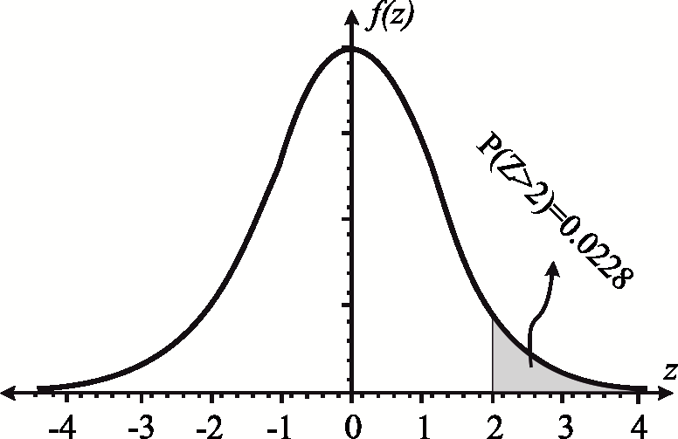

*Şekil 5.2.9a Normal dağılımda olasılık hesabı (Örnek (5.2.2.c))*

Bu olasılık,



olup öğrencilerin yaklaşık olarak ’i  ve üzerinde not almıştır. Buna göre, sınava giren öğrencilerin yaklaşık ’i  kişi ise sınava giren öğrencilerin tamamı  dır

 bağımsız  dağılımlı rasgele değişkenler ise  ve  olmak üzere  dir. Yani, bağımsız normal dağılıma sahip rasgele değişkenlerin toplamı da normal dağılıma sahiptir.

**Örnek 5.2.3**  olsun. Bazen,  gibi beklenen değerlere (truncated expectation) ihtiyaç duyulabilir. Şimdi bunlardan bazılarını göstermeye çalışalım.

a) Önce,  integrali için  ise  dur. Buradan bir defa kısmi integrasyon sonucunda,



elde edilir. Yani,  dir.

b) Benzer şekilde,



dir. Yani,  dir. Genel olarak,  eşitliği yazılabilir. Şimdi bu eşitliğin doğru olduğunu gösterelim.  değeri,



şeklinde yazılabilir. Burada,  denirse  olur. Ayrıca,



olduğundan  kısmni integrasyon formülü uygulanırsa,



bulunur. Sonuç olarak,  şeklinde aranan eşitlik elde edilir

**5.2.6. Log-Normal Dağılım**

Bir  rasgele değişkeninin olasılık yoğunluk fonksiyonu ve  için



şeklinde ise  *log-normal dağılıma sahiptir* denir ve  ile gösterilir.  ise  dir. Bu dağılım için önemli uygulama alanları vardır. Örneğin, iktisadi veriler analiz edilmeden önce verilerin logaritmaları alınır. Bunun nedenlerinden biri iktisadi verilerin log-normal dağılıma uygun olduğu varsayımıdır. İstatistiki sonuç çıkarım için normallik varsayımı önemlidir. Normallik varsayımının sağlanması için verilerin logaritmaları alınır. Dağılımın olasılık yoğunluk fonksiyonunun grafiği,  ve  için Şekil (5.2.10) da verilmiştir.

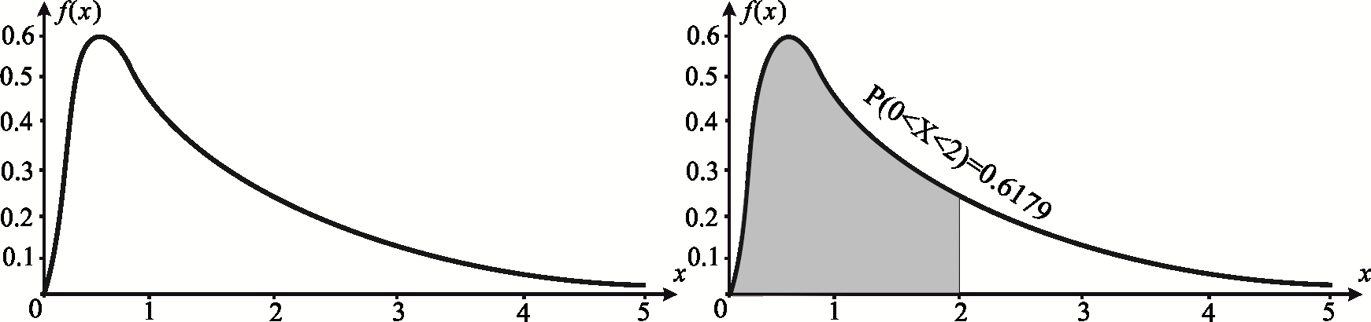

*Şekil 5.2.10  ve  için log-normal dağılımın olasılık yoğunluk fonksiyonu*

Şimdi,  olsun.  olasılığını hesaplamak isteyelim. Bu olasılık  olmak üzere doğrudan



olarak hesaplanır. Benzer şekilde  olasılığı





olarak bulunmuştur. Bu olasılık da, Şekil (5.2.10) da belirtilen taralı alandır. Dağılımın beklenen değeri ve varyansı,

 ve 

dir.

5.3. İki Boyutlu Normal Dağılım

Bu kısımda, çok değişkenli normal dağılımı kısaca tanıdıktan sonra iki değişkenli normal dağılımın bazı özellikleri ele alınacaktır.  ve  da  boyutlu varyans-kovaryans matrisi olsun. Buna göre  olmak üzere, *-değişkenli normal dağılımın ortak olasılık yoğunluk fonksiyonu*,



şeklindedir ve  ile gösterilir.

 ve  uygun boyutlu sabit bir matris olmak üzere,  de çok değişkenli normal dağılıma sahiptir. Yani, dır. Burada,

 ve 

dır. Buna göre,  ise  matrisinin özel seçimi ile marjinallerin de normal olduğu görülür.

Şimdi,  için iki değişkenli normal dağılımı ele alalım. İki boyutlu rasgele değişkenin bileşenleri  ve  olsun. , ,  ve  olmak üzere, iki değişkenli normal dağılımın olasılık yoğunluk fonksiyonu  için,



şeklindedir. Bu ortak olasılık yoğunluk fonksiyonu,

 ve 

olmak üzere, yukarıda verilen çok değişkenli normal dağılımın olasılık yoğunluk fonksiyonu ile aynıdır. Bunu,



olarak ifade edebiliriz.

İki değişkenli normal dağılımın bazı özellikleri aşağıdaki teoremde özetlenmiştir.

**Teorem 5.3.1** Bileşenleri  ve  olan iki boyutlu  rasgele vektörü  olsun. Buna göre,

a) Marjinaller normaldir. Yani,  ve  dir.

b)  dir. Yani aralarındaki korelasyon  dur.

c)  için,  dir.

d) Koşullu dağılımlar normaldir. Yani,

 , ,

 , 

olmak üzere,

 ve 

dir.

*İspat*: İşlemlerin basit yürütülebilmesi için  ve  alalım. Buna göre, iki boyutlu normal dağılımın olasılık yoğunluk fonksiyonu  için



olup  ve

 ,  ve 

olmak üzere,



dir.

|  |
| --- |
|  |

*Şekil 5.3.1  için iki değişkenli normal dağılımın olasılık yoğunluk fonksiyonu*

Yani,  ve  nin ortak olasılık yoğunluk fonksiyonu,



şeklinde yazılabilir. Şimdi ispata geçelim.

a)  olduğundan uygun bir  vektörü için  olduğunu biliyoruz.  için  olup  ve  dir. Buradan,



olup  normal dağılıma sahiptir. Benzer şekilde  için  nin dağılımının da normal olduğu görülür. Aynı sonuç, ortak olasılık yoğunluk fonksiyonunun  nin değer kümesi üzerinden integrali ile de elde edilir.  in marjinal olasılık yoğunluk fonksiyonu  için,







dir. Bu da, standart normal dağılımın olasılık yoğunluk fonksiyonudur.

b)  ve  olduğundan,  ile  arasındaki korelasyon,



dir. Buna göre  olmak üzere  değeri,



şeklinde yazılabilir.  dönüşümleri altında ters dönüşümler  ve  olup Jacobien matrisi ile determinantı



dir.  olup bunu  şeklinde yazalım. Bu dönüşüm altında  nin değeri,



şekline dönüşür. Ayrıca,



olduğundan integralin değeri, yani  ile  arasındaki korelasyon







olarak hesaplanmış olur.

c)  ise  olduğunu biliyoruz.  için,



ve



olduğundan,  için,



bulunur.

d) Marjinal dağılımların da normal olduğunu biliyoruz. Koşullu olasılık yoğunluk fonksiyonunun tanımından,  verildiğinde  in koşullu olasılık yoğunluk fonksiyonu







olarak bulunur. Bu fonksiyon da, beklenen değeri , varyansı  olan normal dağılımın olasılık yoğunluk fonksiyonudur. Yani,

 ve 

dir.

Bu sonuç,  ve  olması halinde elde edildi.  ve  dönüşümleri altında koşullu beklenen değer ile koşullu varyans

 , ,

 , 

olarak bulunur

**Örnek 5.3.1** İki değişkenli standart normal dağılımı göz önüne alalım. Yani,  ve  nin ortak olasılık yoğunluk fonksiyonu,  için



olarak verilmiş olsun. Buna göre  olasılığını hesaplayalım. Bunun için,



dönüşümlerinden ters dönüşümler,  olup Jacobien matrisi ve determinantı,



dir. Ayrıca,  olup  ve  nin ortak olasılık yoğunluk fonksiyonu,



şeklinde elde edilir. Ortak olasılık yoğunluk fonksiyonu marjinal olasılık yoğunluk fonksiyonlarının çarpımı şeklinde yazılabildiğinden  ve  bağımsızdır. Diğer taraftan,



eşitliği yardımı ile  olasılığı,



şeklinde yazılabilir.  ve  olmak üzere,  ve  kutupsal koordinatları için  dir.  olduğundan  yazılır. Buradan integralin alt sınırı



olup aranan olasılık,







olarak bulunur. Ayrıca,



trigonometrik eşitliğinden aranan olasılık



olarak hesaplanmış olur